PENINGKATAN UNJUK KERJA ANTENA YAGI MIKROSTRIP DENGAN TEKNIK DEFECTED GROUND STRUCTURE (DGS) DUMBBELL
UNTUK APLIKASI INDOOR WIRELESS LAN 2,4 GHz
In Provement performance of Yogi Mikrostrip Antenna With DGS Technique
For Indoor Wireless Lan 2,4 GHz Aplication

Syachrir Eka Putra1¹, Abddullah Zainuddin2¹, Sudi Mariyanto Al Sasongko3¹

ABSTRAK
Pada penelitian ini telah dilakukan peningkatan unjuk kerja antena yagi mikrostrip dengan penggunaan teknik Defected Ground Structure (DGS) dan menambahkan jumlah element direktor antena tersebut untuk mengatasi penurunan efisiensi radiasi akibat rugi-rugi gelombang permukaan (surface wave).
Langkah penelitian dimulai dari proses simulasi menggunakan software High Frequency Structure Simulator v.10 (HFSS v.10) agar menghasilkan desain yang optimal dan bekerja pada frekuensi 2,4GHz. Setelah itu dibuat antena yagi mikrostrip dengan DGS yang sesungguhnya.
Hasil simulasi dari penambahan jumlah elemen direktor dan DGS didapat gain sebesar 6,15dB, pola radiasi directional dengan horisontal beamwidth 180 dan bandwidth sebesar 80MHz. Sedangkan pada pengukuran diperoleh gain sebesar 5,89dB, pola radiasi directional dengan horizontal beamwidth 142,5 dan bandwidth sebesar 74MHz. Penambahan jumlah direktor pada yagi mikrostrip berpengaruh pada nilai gain. Sedangkan penambahan teknik DGS berpengaruh pada peningkatan nilai return loss dan VSWR.

Kata kunci: Yagi Mikrostrip, Defected Ground Structure, High Frequency Structure Simulator.

ABSTRACT
Microstrip anantenna which hasthe small, lightand thin characteristics, thus it is further developed forwireless LAN applications. Thedis advantage of this antenna islow gain and narrow bandwidth caused by reducing of radiation efficiency due to the emergence of surface wave. To solve it, Yagi Microstrip is made by adding director element called Yagi Microstrip antenna. To improve the performance ofyagi microstrip antenna, DGS (Defected Ground Structure) is used.
The simulation results from the additional of element director and DGS were obtained that directiona lradiation pattern, with 180° of horizontal beamwidth and 80 MHz of bandwidth. After conducting the next simulating,the real of antenna was made. The measurements were obtained that directional radiation pattern, 142.5° of horizontal beamwidth and 74 MHz of bandwidth. The Increasing of director sona yagi microstrip effects on the value of the gain in which the value ofthe antenna gain wasmore than that of was expected with 6.15dB( >5dB ). The addition of DGS techniques affected on increasing the value of return loss and VSWR. The value of return lossin creased from -18.51dB (without DGS) to -56.21dB (with DGS), VSWR value ​​increased from 1.24 (without DGS) to 1.01(with DGS).

Key words: Yagi Microstrip, Defected Ground Structure, High Frequency Structure Simulator.

PENDAHULUAN
Pada proses pengiriman dan penerimaan sinyal informasi, diperlukan suatu alat yang dapat merubah sinyal gelombang mikro pada saluran transmisi menjadi sinyal gelombang mikro di udara bebas, demikian pula sebaliknya. Alat seperti ini lazim disebut dengan antena (Akhiruddin. 2011). Parameter antena adalah Pola Radiasi, Polarisasi, Pengarahan, gain, Impedansi, VSWR dan Bandwidth (Balanis, A. C. 19823). Salah satu antena yang digunakan untuk aplikasi Wireless Local Area Network (WLAN) adalah antena mikrostrip. Antena ini mempunyai karakteristik low profile (kecil, ringan, tipis), sehingga antena mikrostrip semakin dikembangkan, namun antena mikrostrip mempunyai kelemahan yaitu penurunan efisiensi radiasi akibat rugi-rugi gelombang permukaan (surface wave) (Yuli, Zulkifli Fitri. 2008). Untuk mengatasi kelemahan tersebut maka dibuat antena yagi mikrostrip. Pada antena yagi mikrostrip ditambahkan jumlah elemen direktor dan menggunakan teknik DGS (Deffected Ground Structure) pada bagian ground antena untuk meningkatkan gain, return loss dan VSWR (Yuli, Zulkifli Fitri. 2008).

METODE PENELITIAN
Perancangan Antena. Perancangan antena Yagi Mikrostrip dengan teknik Defected Ground Structure (DGS), terdiri dari beberapa elemen mikrostrip yang akan bekerja pada frekuensi 2,4 GHz. Bentuk dari antena yagi mikrostrip dengan DGS yang akan dibuat dapat dilihat pada gambar berikut :

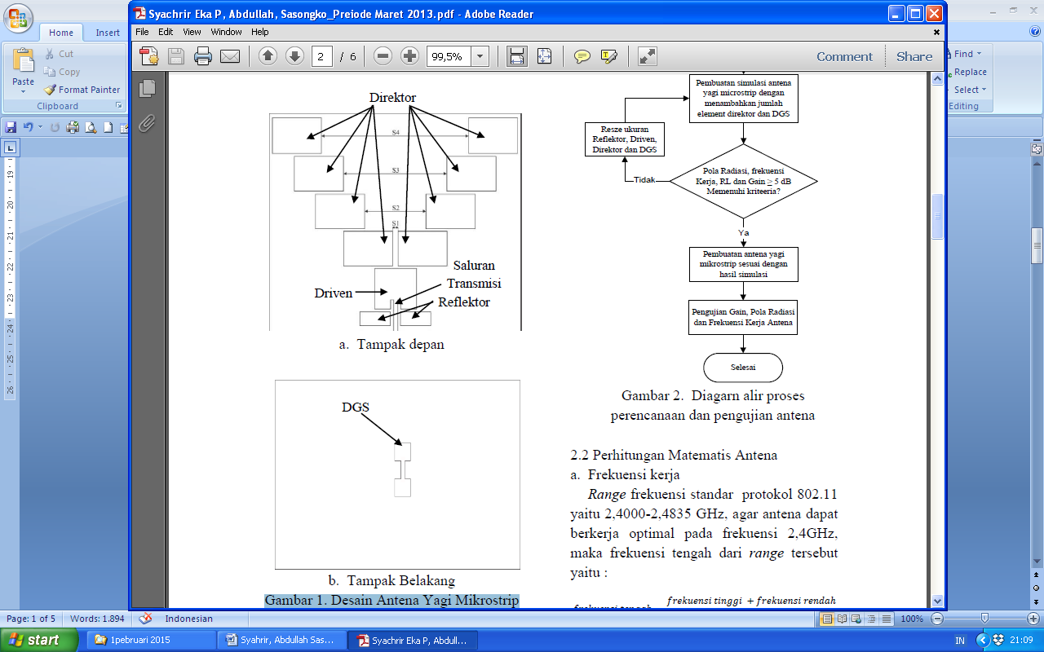

Gambar 1. Desain Antena Yagi Mikrostrip Dengan
DGS
Secara sistematis prosedur perencana an, perancangan simulasi, pembuatan dan pengujian antena yagi mikrostrip dapat dilihat pada bagan alir (flowchart) berikut.
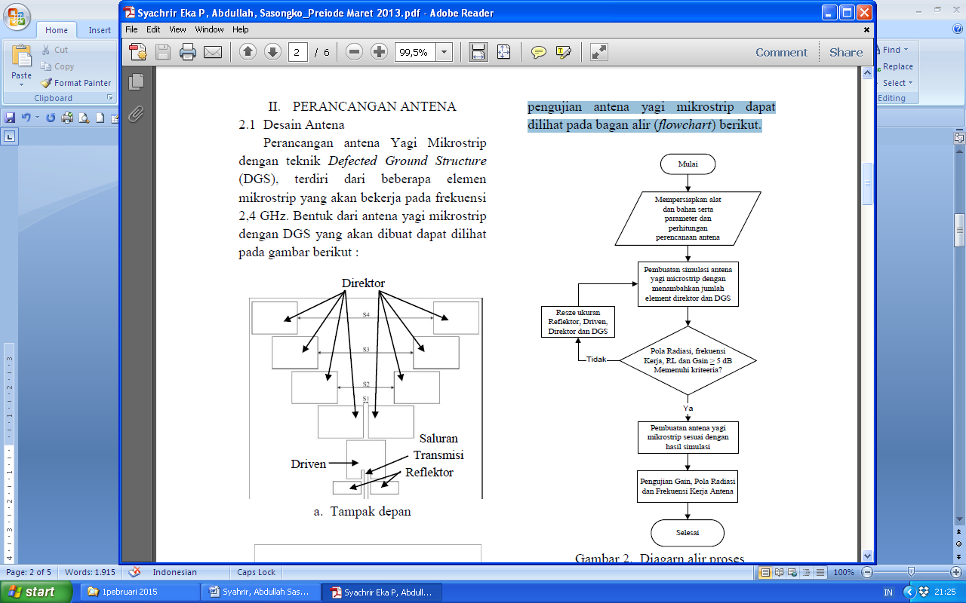

Gambar 2. Diagarn alir proses perencanaan dan
pengujian antenna

HASIL DAN PEMBAHASAN
Perhitungan Matematis Antena, Range frekuensi standar protokol 802.11 yaitu 2,4000-2,4835 GHz, agar antena dapat berkerja optimal pada frekuensi 2,4GHz, maka frekuensi tengah dari range tersebut yaitu :
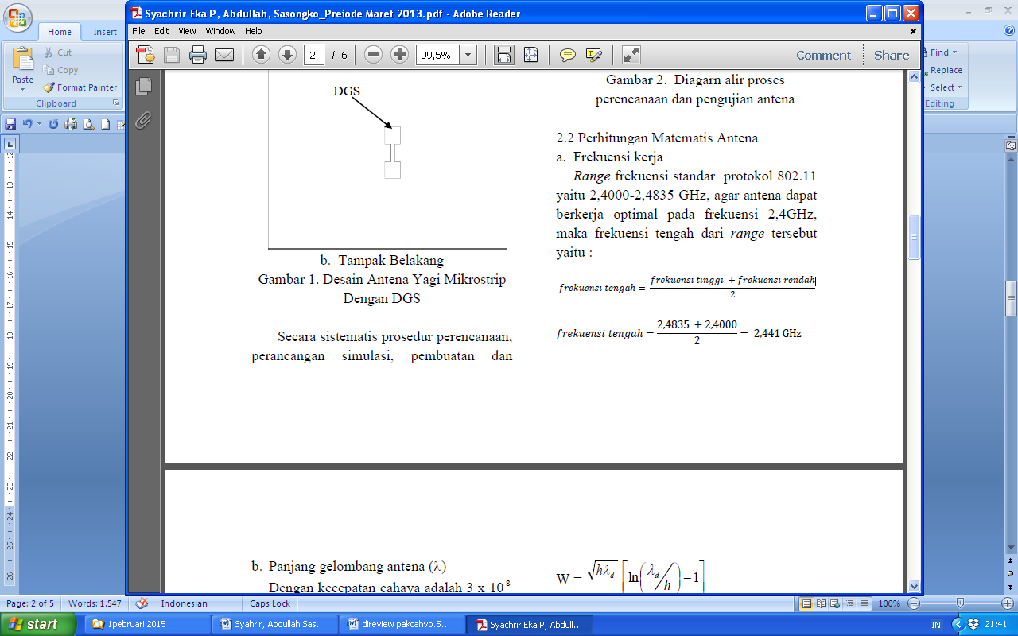
Dengan kecepatan cahaya adalah 3 x 10⁸ m/s serta konstanta dielektrik telah diketahui dari spesifikasi bahan FR-4 adalah 4,4. Jadi dapat dihitung panjang gelombang antena dalam bahan dielektrik yaitu:
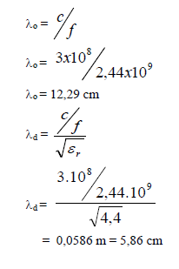
Konstanta dielektrik efektif dibutuhkan untuk menentukan ΔL antena, yaitu:

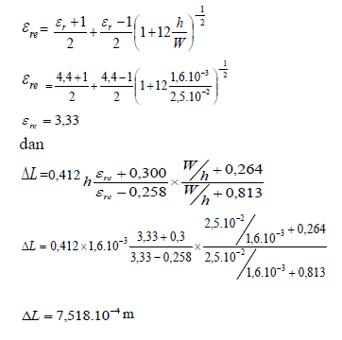
Lebar patch, dimana tebal bahan dielektrik yang telah diukur adalah 1,6 mm, maka [5]:

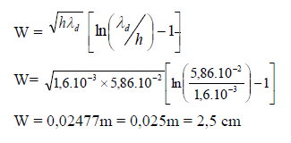
Parameter panjang patch antena dapat dicari dengan persamaan yaitu

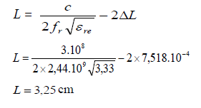
Panjang dan Lebar patch Reflektor
LR = 0,64 x λd
= 3,75 cm
WR = 0,16 x λd
= 0,9376 cm
Panjang dan Lebar patch Direktor
LD = 0,45 x λd
= 2,637 cm
WD = 0,32 x λd
= 1,875 cm
Spacing Direktor [4]
S1 = 0,031 x o
= 3,81 mm
S2 = 0,4 x o
= 49,18 mm
Element gap
g = 0,015 x o
= 1,8435 mm
Perhitungan DGS
Luas patch driven = luas DGS
8,122 cm2 = 2 x L segi empat
= 2 x (1,8x1,8) cm
= 6,48 cm2

L saluran DGS = 0,8 x 2,05cm = 1,64cm2
L total DGS = 6,48 + 1,642
= 8,122 cm2

Simulasi Yagi mikrostrip 4 direktor dengan DGS Dimensi / Ukuran antena setelah dioptimasi dengan software HFSS, yaitu:
a. Driven : L= 28,5mm dan W= 28,5mm.
b. Direktor : L= 35mm dan W= 26mm.
c. Reflektor : L= 21mm dan W= 11mm.
d. Elemen Gap = 0,54425mm
e. Jarak antar director : S1= 0,9mm,
S2 = 31,781mm, S3 = 62,662mm dan
S4 = 93,543mm
f. DGS : L= 12mm, W= 12mm untuk kepala
dumbbell dan L=2mm, W=12 untuk
salurannya
Dari dimensi diatas diperoleh karakteristik antena sebagai berikut [3]:

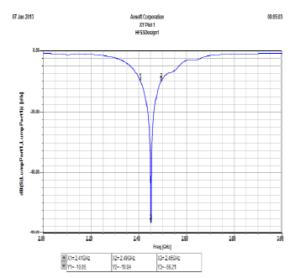
Gambar 3. Bentuk respon Return loss hasil
Simulasi

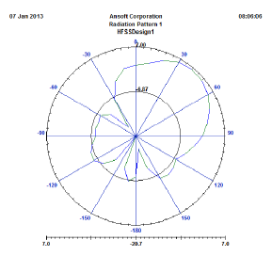
Gambar 4. Bentuk respon pola radiasi hasil
simulasi
Dari gambar diatas dapat dilihat bahwa gain antena sebesar 6.15dB, bentuk pola radiasi directional, HPBW sebesar 1800 dan Bandwidth sebesat 80MHz.

Pembuatan Yagi Mikrostrip Dengan DGS.
Setelah melakukan simulasi, kemudian dilakukan pembuatan antena Yagi mikrostrip dengan DGS, dan selanjutnya dilakukan pengujian untuk mengetahui karakteristik antena tersebut

Pengujian Gain, Pengujian gain dilakukan dengan membandingkan antara gain antena referensi (antena omni directional 5 dBi) dengan antena Yagi mikrostrip dengan teknik DGS.
𝐺𝑎(𝑑𝐵)=𝑃𝑎(𝑑𝐵𝑚)− 𝑃𝑠(𝑑𝐵𝑚)+𝐺𝑠(𝑑𝐵)
Dimana:
Ga = Gain antena yang rancangan (dB)
Pa = Level penerima antena rancangan (dBm)
Ps = Level penerima antena standar (dBm)
Gs = Gain antena standar (dB)

Tabel 1. Hasil pengujian Gain antena

Pengujian Pola Radiasi. Pada pengujian pola radiasi horizontal, dilakukan dengan memutar antena hasil rancangan mengikuti bidang datar searah jarum jam dengan kenaikan 15°. Kuat medan yang diukur pada pengujian ini adalah 0° sampai 360°(satu putaran penuh).

Gambar 6. Hasil Pengujian Pola Radiasi

Dari gambar 6. dapat dihitung beamwidh antena Yagi mikrostrip dengan DGS sebagai berikut:
𝐻𝑃𝐵𝑊= | θ𝐻𝑃𝐵𝑊 𝑙𝑒𝑓𝑡 – θ𝐻𝑃𝐵𝑊 𝑟𝑖𝑔ℎ𝑡 |
= |(360−300)+82.5|
= 142,5°
Pengujian Bandwidth. Pada pengujian bandwidth antena, dilakukan dengan menghubungkan antena hasil rancangan dengan Spectrum Analyzer, sehingga dapat dilihat frekuensi kerja dari antena. Dimana pada pengukuran dilakukan pada channel 1 sampai dengan channel 13.
Tabel 2.Hasil pengujian bandwidth antena
Dari tabel diatas dapat dilihat bahwa hasil pengukuran frekuensi kerja antena berada pada range 2,403 - 2,477GHz (bandwidth sebesar 74MHz).

KESIMPULAN
1. Hasil simulasi antena Yagi mikrostrip 4 direktor dengan DGS menggunakan software HFSS version 10 didapatkan:
a. Gain antena sebesar 6.15dB
b. Bentuk pola radiasi directional
c. HPBW sebesar 1800
d. Bandwidth sebesat 80MHz
2. Hasil pengujian antena Yagi mikrostrip 4 direktor dengan DGS didapatkan nilai:
a. Gain antena sebesar 5.89dB
b. Bentuk pola radiasi directional
c. HPBW sebesar 142.50
d. Bandwidth sebesat 74MHz
3. Penggunaan teknik DGS berpengaruh pada. nilai return loss meningkat sebesar 37,7dB, yaitu dari -18,51dB (tanpa DGS) menjadi -56,21dB (dengan DGS),demikian juga nilai VSWR meningkat sebesar 0,23, yaitu dari 1,24 (tanpa DGS) menjadi 1,01 (dengan DGS),nilai gain sudah sesuai dengan standar, yakni lebih dari 5dB, dimana peningkatannya sebesar 1,15dB.

4. Ukuran / dimensi yagi mikrostrip 4 direktor dengan DGS:
a. Driven : L= 28,5mm dan W= 28,5mm.
b. Direktor : L= 35mm dan W= 26mm.
c. Reflektor : L= 21mm dan W= 11mm.
d. Elemen Gap = 0,54425mm
e. Jarak antar director : S1= 0,9mm, S2 = 31,781mm, S3 = 62,662mm dan S4 = 93,543mm
f. DGS : L= 12mm, W= 12mm untuk kepala dumbbell dan L=2mm, W=12 untuk salurannya.

DAFTAR PUSTAKA

Akhiruddin. 2011. “Perancangan Antena Helix 4 Lilitan Hubung Array 2,4 Ghz Pada Mode Axial Untuk Aplikasi Wireless Lan”, Tugas Akhir Teknik Elektro Fakultas Teknik Universitas Mataram.
Ansoft corporation. 2003. “Ansoft Hight Frequency Structure Simulator,” v.10 User’s Guide. :USA.
Balanis, A. C. 1982. “Antena Theory Analysis and Design”. Harper & Row, Publisher, Inc. : New York.
Dajean, G. R. Dkk,. “Design and Analysis of Microstrip bi-Yagi and quad-Yagi Antena Arrays for WLAN Applications.” Student member, IEEE.
Garg, R., Bhartia, P., Bahl, I., dan Ittiboon, A. 2001. “Microstrip Antena Design,” Handbook , Artech House Inc, : London.
Yuli, Zulkifli Fitri. 2008. “Studi Tentang Antena Mikrostrip Dengan Defected Ground Structure (DGS).” Disertasi Teknik Elektro Fakultas Teknik Universitas Indonesia

